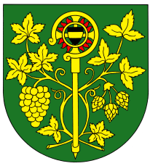

OZNÁMENÍ

Starosta obce svolává na den 29.6.2015 v 19.00 hod.

veřejné zasedání zastupitelstva obce Blšany u Loun
v zasedací místnosti OÚ čp. 2

Účast zastupitelů povinná, účast občanů (hostů) je dobrovolná.

PROGRAM:

- Zahájení.
- Schválení programu a volba ověřovatelů zápisu.
- Kontrola zápisu z minulého zastupitelstva.
- Doplnění zastupitelstva obce
- Schválení přijetí dotace na státní správu.
- Projednání zprávy auditora a schválení závěrečného účtu obce za rok 2014.
- Projednání a schválení víceprací na vodovodním přivaděči
- Schválení vyhlášky o odpadech
- Schválení usnesení.
- Různé-diskuse.
- Závěr.

Po každém bodu proběhne diskuse k tomuto bodu.

V Blšanech u Loun dne 19.6.2015
Konečný Dobromil
Starosta obce

Vyvěšeno: 19. 6. 2015 Sejmuto:

